ISLANDIA CLÁSICA Y AURORAS BOREALES, 8 DÍAS 2026
Visitando: Reikiavik – Circulo Dorado – La Península de Reykjanes y Blue Lagoon – Circulo de Plata – La Península de Snæfellsnes
Salidas: Salidas específicas de agosto a octubre de 2026.
Opera mínimo con 2 personas
Duración: 8 días / 7 noches
Alimentos: 7 desayunos

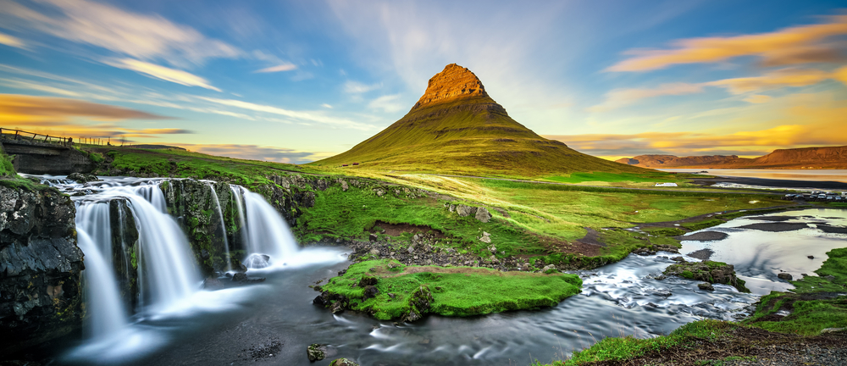
ITINERARIO DE VIAJE:
Día 1 Reikiavik
Llegada al aeropuerto internacional de Keflavík. Después de la recogida del equipaje, nuestro guía nos estará esperando para llevarnos a nuestro transporte privado y dirigirnos hacia Reikiavik por la carretera principal, un trayecto de 45 minutos que ya muestra los paisajes volcánicos característicos de la península de Reykjaness. Una vez en el hotel, tiempo para instalarse y descansar.
• Avistamiento de Auroras Boreales: si las condiciones lo permiten, ¡saldremos por la noche con el guía para cazar auroras

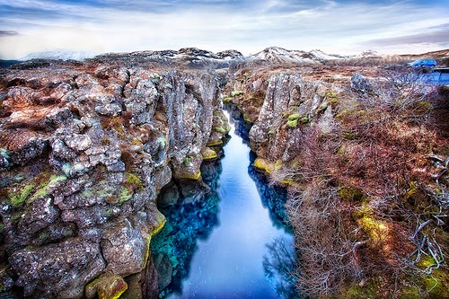
Día 2 Reikiavik – Circulo Dorado
Desayuno en el hotel. Un día dedicado a los grandes clásicos de Islandia, donde la naturaleza se convierte en libro de historia viva. Un recorrido entre continentes, cascadas, tierras que tiemblan y agua que brota del subsuelo. Hoy visitaremos: Parque Nacional Þingvellir Camina entre dos placas tectónicas y descubre el lugar donde se fundó el primer parlamento del mundo. Zona geotèrmica de Geysir Zona geotérmica activa con fuentes termales y erupciones cada 5-8 minutos del famosoStrokkur. Gran cascada Gullfoss La imponente “Cascada Dorada”, donde las aguas glaciares caen en doble escalón con una fuerza desbordante. Cráter Kerid Un lago volcánico rodeado de tierras rojizas y verdes, ideal para fotos espectaculares. Incluye una parada y degustación de sopa en un invernadero local, donde los tomates crecen con energía geotérmica. Continuaremos hacia Vík, un encantador pueblo costero rodeado de playas negras y glaciares, que es un refugio anti-tsunamis.

Día 3 Vík – Vatnajökull – Vík
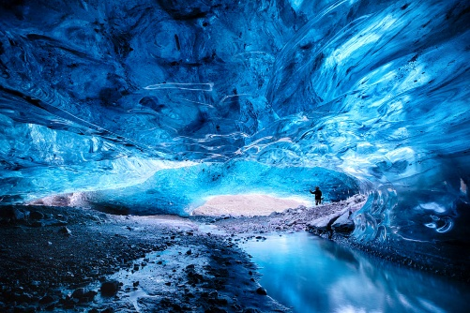
Desayuno en el hotel, Ruta hacia el sureste de Islandia, atravesando campos de lava, lenguas glaciares y montañas volcánicas hasta llegar a la costa del hielo. Experimenta la majestuosidad de los paisajes glaciares y la singularidad de las playas donde los icebergs brillan como diamantes. Hoy visitaremos: Campo de lava de Eldhraun y el parque geotérmico de Katla Atraviesa el campo de lava más grande del mundo y nota la presencia del gran y temido volcán Katla. Excursión guiada sobre el glaciar Vatnajökull, el glaciar más grande de Europa (nivel fácil) Con crampones y casco (proporcionados), y nivel apto para todos, podrás pisar el glaciar más grande de Europa con nuestro guía de glaciares. Visita a la Playa de Diamantes y la Laguna Glaciar (Jökulsárlón) Un escenario mágico donde los icebergs encallan sobre la arena negra como si fueran joyas gigantes.Caminataa la Cascadade Svartifoss(3km) Una de las más singulares de Islandia, rodeada de columnas de basalto negro. ¡No te la pierdas!. Alojamiento

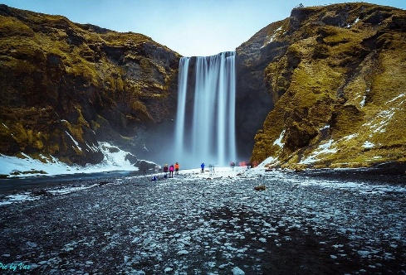
Día 4 Vík – Costa Sur – Reykjavík
Desayuno en el hotel, Tomaremos Ruta panorámica a lo largo de la costa sur: un día para disfrutar de los paisajes más icónicos y fotogénicos de Islandia, en el camino de regreso hacia la capital. Playa de arena negra de Reynisfjara Con sus columnas de basalto y olas bravas del Atlántico Norte. ¡Cuidado! Es una playa tan bonita como peligrosa. Acantilados y faro costero de Dyrhólaey Vistas únicas y salvajes sobre el océano. Cascadas monumentales, las más fotogénicas de Islandia: • Skógafoss: una pared de agua imponente y vertical de 90 metros. Kvernufoss: joya escondida, íntima y elegante.Seljalandsfoss: la famosa cascada que se puede atravesar por detrás. Continuamos a Reykjavík, Alojamiento

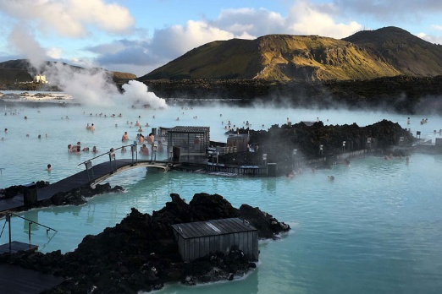
Día 5 Reikiavik – La Península de Reykjanes y Blue Lagoon – Reikiavik
Desayuno, Día dedicado a la esencia volcánica del suroeste de Islandia y un bien merecido descanso en la laguna termal más famosa del país, antes de regresar a la ciudad: Area geotérmicade Krýsuvík Respiraderos de vapor silbante y charcas de barro con olor a azufre, donde los depósitos minerales pintan la tierra de rojo, amarillo y verde. Aguas termalesde Gunnhuvery Faro de Reykjanesviti Pozas de lodo hirviente y el faro más antiguo de Islandia situado sobre acantilados volcánicos con vistas al Atlántico. Baño termal en aguas geotérmicas naturales del Blue Lagoon Entorno exclusivo para relajar cuerpo y mente. Incluye toalla y una bebida de cortesía Regreso a Reykjavik

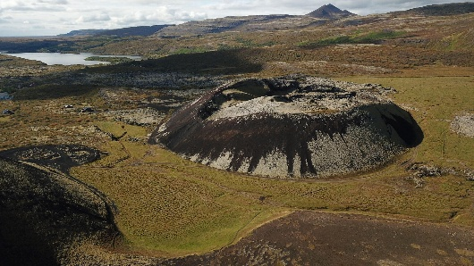
Día 6 Reykjavík – Borgarnes
Desayuno en el Hotel. Un día dedicado a la esencia volcánica del noroeste de Islandia: cráteres, cascadas subterráneas, y cuevas de lava. Hoy visitaremos: GrábrókGeopark Conjunto de cráteres volcánicos rodeados de musgo, con vistas panorámicas tras una breve ascensión. Deildartunguhver
La fuente termal con mayor caudal de agua caliente de Europa, donde el agua brota a 97 ºC. HraunfossariBarnafoss Cascadas que brotan directamente de la lava, creando un espectáculo geológico único. Cueva de lava Víðgelmir (visita guiada). Una experiencia inmersiva bajo tierra, entre formaciones basálticas milenarias. Alojamiento

Día 7 Borgarnes – La Península de Snæfellsnes – Reikiavik
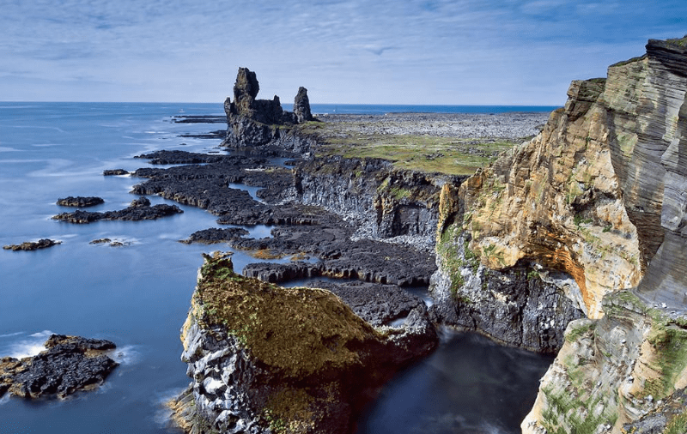
Desayuno, Snæfellsnes, coronada por el mítico volcán glaciar Snæfellsjökull. La puerta al centro de la Tierra según Julio Verne, concentra en apenas 90 km toda la esencia de Islandia: volcanes, playas, acantilados, campos de lava y un paisaje que parece de otro mundo. Hoy visitaremos: Playa de Ytri Tunga Famosa playa de arena dorada, conocida principalmente por ser un lugar excelente para observar focas. Acantilados de Arnarstapi, Estos acantilados llenos de aves marinas forman uno de los paisajes más impresionantes de Islandia. Avistamiento de ballenas Tour de 2,5 h por las aguas del Atlántico Norte en busca de ballenas jorobadas, delfines y, con suerte, orcas. Kirkjufell Probablemente la montaña más fotografiada de Islandia, y uno de los paisajes icónicos del país. Continuación a Reikiavik. Alojamiento

Día 8 Reikiavik
Desayuno, Un día pensado para conocer Reikiavik a fondo: historia, arquitectura, vida local y tiempo para disfrutar de la calle más famosa y llevarse un recuerdo del país. Excursión guiada a pie (2 h) para explorar Reikiavik: visita la iglesia de Hallgrímskirkja, el Parlamento, el centro de convenciones Harpa, pasea por la orilla del mar para ver la escultura Viajero del Sol, y llega hasta el lago Tjörnin. Tarde libre para disfrutar de la ciudad, comer y comprar en la calle más famosa de la ciudad: Laugavegur. Llévate un trocito de Islandia con prendas de lana artesanal, joyas hechas a mano, sal volcánica, chocolate local y cosmética natural.
O puedes escoger alguna de nuestras actividades recomendadas (no incluidas):
• Espectáculode lava al Lava Show (en inglés)
• Espectáculovirtual Fly Over Iceland (en inglés)
• Visita el museo Perlan – Maravillas de Islandia (en inglés)
Traslado en transporte privado al aeropuerto de Keflavík

FIN DE LOS SERVICIOS.

HOTELES PREVISTOS O SIMILARES:

Ciudad | Turista
Reykjavik | Hotel Klettur *** o similar
Borgarnes | Hotel Varmaland*** o similar.
Vík | Hotel Dyrholaey*** o similar. // Hotel Dyrholaey***

Nota: Hoteles mencionados solo son informativos, los hoteles confirmados se les hará saber al momento de realizar la reservación. En caso de no poder confirmar estos hoteles mencionados como informativos, se reservará un hotel de similar categoría y precio.

PRECIO POR PERSONA EN EUROS:

TEMPORADA
Vigencia, salidas especificas | Categoría | Sencilla | Doble
2026:  Agosto 22  Septiembre 19  Octubre 17 | Turista / Primera | EUR 4,115 | EUR 3,397

Nota: Solo se permite 1 menor compartiendo con 2 adultos, en las camas existentes en la habitación y no le incluye el desayuno. Los niños deben portar un documento que certifique su edad al momento de realizar el viaje. Consultar precios

EL PRECIO INCLUYE

- Traslados en transporte privado al aeropuerto (ida y vuelta)
- 7noches de alojamiento en hoteles seleccionados de 3 y 4 estrellas
- Desayuno incluido todos los días
- 3 Cenas incluidas fuera de Reykjavík
- Transporte privado durante todo el recorrido
- Guía y acompañamiento en español
- Entradas a las excursiones y actividades seleccionadas en el programa
- Excursión nocturna para ver las auroras boreales
- Excursión guiada sobre el glaciar Vatnajökull
- Entrada premium a las piscinas geotérmicas de Blue Lagoon.
- Excursión guiada a la Cueva de lava Víðgelmir
- Salida en barco para el avistamiento de ballenas
- Excursiónguiada por Reykjavik

EL PRECIO NO INCLUYE

- Boleto de avión México – Reykiavik – México.
- Gastos personales
- Ningún servicio no especificado.
- TUA’s de salida (derechos de aeropuerto). Pagaderos fuera de la Ciudad de México
- Propinas para guía, chofer y maletero

NOTAS IMPORTANTES:

- Tarifas expresadas por persona, en Euros pagaderos en Moneda Nacional al tipo de cambio del día de su pago indicado por Entorno CIT, sujetas a cambios sin previo aviso y a disponibilidad al momento de reservar.
- Tarifas NO válidas durante Semema Santa, Inti Raymi 22-25 Junio, Fiestas Patrias 25-29 Julio, Dakar, Juegos Panamericanos, navidad, Año Nuevo y fechas de congresos especiales para esas fechas favor de consultar.
- Es responsabilidad del pasajero proveerse de los pasaportes o documentos de migración requeridos por las autoridades de los Estados Unidos Mexicanos y de los países de destino o de tránsito, tales como visas, permisos sanitarios, permisos notariados para menores viajando solos o con un tutor, etc.
- La vigencia de su pasaporte deberá tener mínimo seis meses a partir de la fecha de la finalización de su viaje.
- El orden de los servicios previstos mencionados en este itinerario podría modificarse en función de la disponibilidad terrestre o condiciones climáticas del lugar, pero siempre serán dadas conforme fueron adquiridas.

- Los horarios de registro de entrada (Check-In) y salida (Check Out) de los hoteles están sujetos a las formalidades de cada hotel, pudiendo tener los siguientes horarios: Check In 15:00 Hrs. y Check Out 09:00 Hrs. (Mañana). En caso de que la llegada fuese antes del horario establecido, existe la posibilidad de que la habitación no sea facilitada hasta el horario correspondiente. Si su avión regresa por la tarde, el hotel podrá mantener sus pertenencias bajo resgusardo.
- Los servicios de traslados y excursiones en esta cotización son otorgados como servicios regulares, estos servicios están sujetos a horarios pre-establecidos y se brindan junto a otros pasajeros. Consulte los precios en servicio privado.
- En el momento de realizar el Check In en el hotel será indispensable presentar el pasaporte junto con la Tarjeta Andina de Migración (entregada en el aeropuerto a su llegada a Perú) con el sello de entrada legible y con una permanencia no superior a 60 días.
- El orden de las excursiones y los horarios de servicios pueden variar.
- Los horarios indicados en el presente itinerario son solo de referencia; los horarios definitivos serán proporcionados por el personal de operaciones de la ciudad visitada.
- Se permite un único menor por habitación, compartiendo mínimo con 2 adultos
- Operación a partir de mínimo 2 personas.
- Los hoteles en temporada de Navidad, Fin de Año y Semana Santa cuentan con mínimo de noches, cenas obligatorias y suplementos para estas fechas. Por favor consultar Precios.

AVISO DE PRIVACIDAD:

En cumplimiento por lo dispuesto en el artículo 15 de la Ley Federal de Protección de datos Personales en Posesión de los Particulares (LFPDPPP), le informamos que sus datos personales que llegase a proporcionar de manera libre y voluntaria a través de este o cualquier otro medio estarán sujetos a las disposiciones del Aviso de Privacidad de Entorno CIT el cual puede ser consultado en el sitio web: www.entonocit.com

VIGENCIA DE AGOSTO A OCTUBRE DE 2026.
SE REQUIERE PREPAGO

POLÍTICAS DE CANCELACIÓN
- Para reservar se requiere anticipo de 500.00usd por persona no reembolsable
- Antes de 91 días de la salida del pasajero: SIN CARGO
- Entre 91 y 75 días antes de la fecha de llega, aplica cargos del 50% del total de la reservación por pasajero.
- Entre 64 y 50 días antes de la fecha de llega, aplica cargos del 80% del total de la reserva por pasajero
- Con menos de 49 días o NO SHOW 100% del total de la reservación
Servicios parciales no utilizados no son reembolsables.

El presente documento es de carácter informativo, más no una confirmación.

